C:\Users\Sandrine Cellupica\AppData\Local\Microsoft\Windows\INetCache\Content.Word\logo ccas.png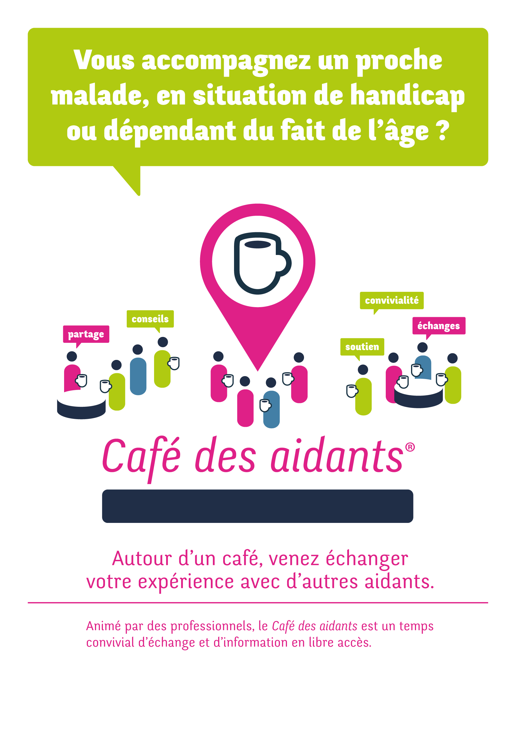

Organisé par : Avec le soutien de :

  

Organisé par : Avec le soutien de :

**de VILLEURBANNE**

**de VILLEURBANNE**

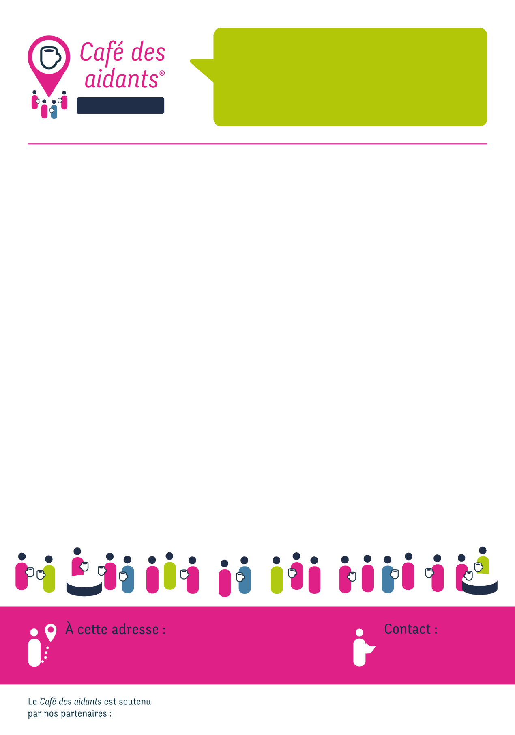 

**Villeurbanne**

**Villeurbanne**

Nous vous donnons rendez- vous, un jeudi par mois,

de 16h30 à 18h autour d’un thème.

Nous vous donnons rendez- vous, un jeudi par mois,

de 16h30 à 18h autour d’un thème.



04..78.26.36.88

contact@cyprianservices.fr

au sein de **La MIETE**

150 rue du 4 août 1789

Centre commercial de la Perralière  **69100 VILLEURBANNE**

**PROGRAMME de fin d’année**

**PROGRAMME de fin d’année**

**Pour respecter les contraintes sanitaires, nous nous adaptons en fonction du contexte au fils du temps. Prenez contact avant de vous déplacer.**

**Il est possible d’arriver un peu avant pour se retrouver avant la réunion**

**et prendre une consommation (à la charge de chacun)**

**au café associatif de LA MIETE**

**Jeudi 7 juillet 2022** de 12h30 à 14h30

Communiquer avec son proche : jour après jour, adapter son langage.

**Jeudi 15 septembre 2022**

Les changements de comportement :

mieux comprendre pour mieux réagir.

**Jeudi 13 octobre 2022**

Être reconnu en tant qu’aidant.

**Jeudi 10 novembre 2022**

La maladie l’a tellement changé :

Comment rester en lien quand on ne reconnait plus son proche ?

**Pour respecter les contraintes sanitaires, nous nous adaptons en fonction du contexte au fils du temps. Prenez contact avant de vous déplacer.**

**Il est possible d’arriver un peu avant pour se retrouver avant la réunion**

**et prendre une consommation (à la charge de chacun)**

**au café associatif de LA MIETE**

**Jeudi 7 juillet 2022** de 12h30 à 14h30

Communiquer avec son proche : jour après jour, adapter son langage.

**Jeudi 15 septembre 2022**

Les changements de comportement :

mieux comprendre pour mieux réagir.

**Jeudi 13 octobre 2022**

Être reconnu en tant qu’aidant.

**Jeudi 10 novembre 2022**

La maladie l’a tellement changé :

Comment rester en lien quand on ne reconnait plus son proche ?

au sein de **La MIETE**

150 rue du 4 août 1789

Centre commercial de la Perralière  **69100 VILLEURBANNE**

   

04..78.26.36.88

contact@cyprianservices.fr